Задания с 01.06 по 06.06

Группа 9/10
Литература
Тема: Биография А.К. Толстого

Русский язык
Тема: Правописание приставок, не изменяющихся и изменяющихся на письме. Составить конспект. Упр. 165
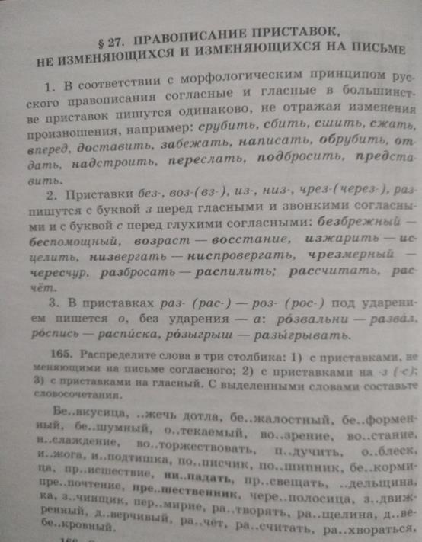

Тема: Правописание приставок ПРЕ и ПРИ. Составить конспект. Упр. 170

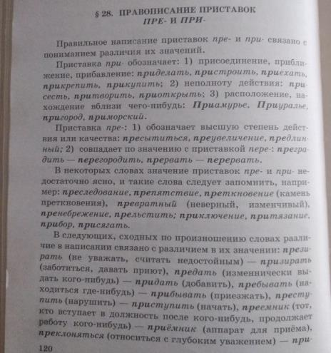 | 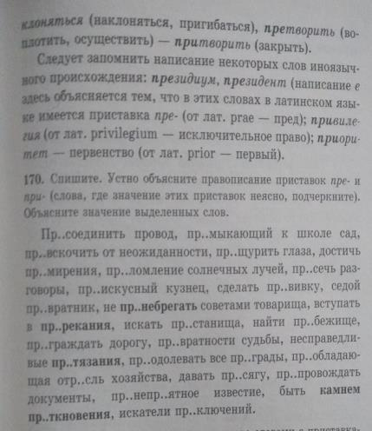

Тема: Правила переноса слов. Составить конспект. Упр. 191

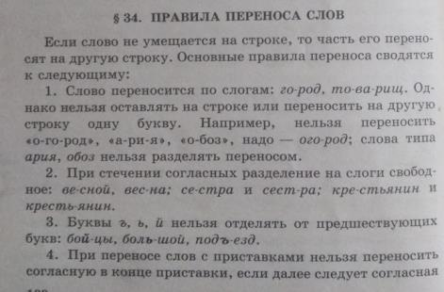 | 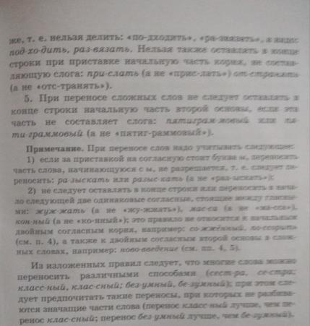
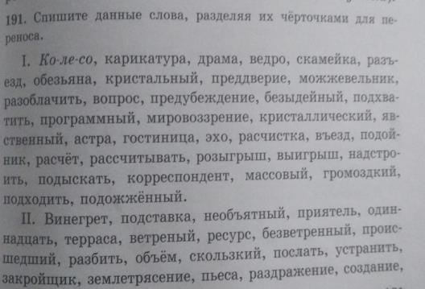 | 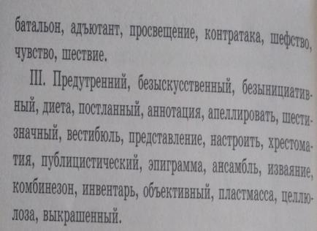

УЧЕБНАЯ ПРАКТИКА

Тема «Приготовление полуфабрикатов из мяса из рубленной массы: котлеты и биточки».

План

1.Организация рабочего места. Безопасные условия труда.

2. Рецептура котлет, биточков.

3. Технология приготовления (алгоритм приготовления).

4. Требования к качеству.

5. Условия и сроки хранения полуфабрикатов.

Заполнить дневник учебной практики.

Предоставить фотоотчет приготовленного полуфабриката (в контакте) не позднее 06.06(для приготовления выбрать один полуфабрикат на ваш выбор).

466. Котлеты, биточки
 | I |  | II |  | III
 | БРУТТО | НЕТТО | БРУТТО | НЕТТО | БРУТТО | НЕТТО
Говядина (котлетное мясо) | 101 | 74 | 76 | 56 | 50 | 37
свинина (котлетное мясо) | 87 | 74 | 66 | 56 | 43 | 37
или телятина (котлетное мясо) | 112 | 74 | 85 | 56 | 56 | 37
или баранина (котлетное мясо) | 103 | 74 | 78 | 56 | 52 | 37
Хлеб пшеничный | 18 | 18 | 14 | 14 | 9 | 9
Молоко или вода | 24 | 24 | 17 | 17 | 12 | 12
Сухари | 10 | 10 | 8 | 8 | 5 | 5
Масса полуфабриката | — | 123 | — | 93 | — | 62
Жир животный топленый пищевой | 6 | 6 | 5 | 5 | 3 | 3
Масса жареных котлет, биточков, шницелей | — | 100 | — | 75 | — | 50
Гарнир №№ 282, 518, 519, 523, 525, 526, 527, 530, 531, 537 | — | 150 | — | 150 | — | 150
Соус №№ 558, 560, 561, 586, 587, 588 | — | 50 | — | 50 | — | 50
или маргарин столовый, или масло сливочное | 8 | 8 | 5 | 5 | 5 | 5
Выход: с соусом | — | 300 | — | 275 | — | 250
с жиром | — | 258 | — | 230 | — | 205

Из готовой котлетной массы разделывают изделия овально-приплюснутой формы с заостренным концом (котлеты) или круглоприплюснутой формы толщиной 2,0—2,5 см (биточки), или плоскоовальной формы, толщиной 1 см (шницели).
Котлеты, биточки и шницели можно приготовлять с добавлением репчатого лука (10, 8 и 5 г нетто) и чеснока (1,0; 0,8; 0,5 г нетто) по I, II и III колонкам соответственно. Выход изделий при этом не изменяется, так как соответственно уменьшается норма молока или воды.
При отпуске изделий их гарнируют и поливают жиром или соусом.
Котлеты, биточки отпускают по 2 или 1 шт., шницели — по 1 шт. на порцию.
Гарниры — каши рассыпчатые, бобовые отварные, макаронные изделия отварные, картофель отварной, пюре картофельное, картофель жареный (из вареного), картофель жареный (из сырого), овощи отварные с жиром, капуста тушеная, сложный гарнир.
Соусы — красный основной, луковый, красный с луком и огурцами, луковый с горчицей, сметанный, сметанный с томатом, сметанный с луком.

